关于组织校内科研课题（人文社科）结题工作的通知

各相关单位：

根据学校科研工作安排，科技处将组织2021年度第一次校内立项科研课题结题验收，现将有关事宜通知如下，请各单位认真组织，按要求准备相关材料：
- 请各单位项目负责人按《黑龙江八一农垦大学校内课题结题材料要求》准备各项验收材料。
- 网络结项填报：请各位项目负责人登录黑龙江八一农垦大学科研系统—科研项目—新增校级项目，将自己的项目新增到科研系统中，经学院审核-学校审核通过后，点击办理业务-结项-提交结项报告。网络结项截止时间：2021年6月16日。
示例：
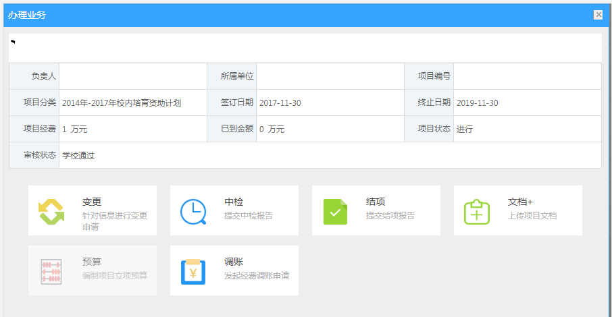
- 变更：如果有延期、经费或者成员变更请填写此项，并将盖章的《校内课题变更审批表》上传至“变更证明材料”处。
- 结项：提交结项报告处只能上传一个文件，请将《黑龙江八一农垦大学校内课题结项审批书（2021）》上传至“结项报告”处。
（3）文档：此部分可上传多个文档，请将如下材料上传：
① 课题任务书或课题申请书（原件）
② 项目研究成果（研究报告、论文、专著、专利等）
③ 应用证明及其它证明材料（根据课题任务书填写，涉及则填，不涉及不填）

- 学院网络初审：各学院在6月16日-6月18日期间对学院网上提交材料进行网络审核，审核内容如下：
- 是否按照《申请书/任务书》内容完成课题。
- 是否符合学校校级课题结题文件基本要求。
- 出版专著或发表论文是否有课题编号
- 如果变更是否有变更审批表

- 纸质版和电子版上交：各位负责人在胶装前可先将材料交至学院，由学院初审没有问题后再进行胶装。各单位将相关纸质材料汇总后于2021年6月23日15:00前提交到科技处707-1室，电子版发送至科技处邮箱。

此次校内课题结题包括校内培育课题（2014-2017）、校青年创新人才（2016-2017）、校级“三纵”项目、博士启动基金等所有校级立项的科研课题。
联系人：弓萍 电话：0459-6819127 邮箱：37687381@qq.com
2021年5月13日

